Referat ekstraordinært møte i
samarbeidsforum for lokal kompetanseutvikling i Rogaland

Til | Rannveig Eriksen (region sør, bhg.), Monica Buvik Stenseth (region midt, bhg. ), Einar Solheim (region nord, bhg), Erik Bulie (HVL)/Asle Holthe (HVL), Geoffrey J. Armstrong (PBL), Gudrun Schanke Eriksen (barnehagemyndighet), Odd Magne Bakke (UiS), Eiliv Fougner Janssen (RfK), Nils Erik Eide (region Nord, skole), Leif Obrestad (region Sør, skole), Gjermund Viste (friskolene), Jørn Pedersen (region Midt, skole), Nils Vetrhus Skjeivik (Elevorganisasjonen), Gunn Reidun Tednes-Aaserød (Utdanningsforbundet), Frode M Ingvaldstad (KS).  Randi Hummervoll vara for Eiliv Fougner Janssen (Rfk), Anne Gry Osnes Bråstein vara for Einar Solheim (region nord bhg), Erik Bulie vara for Asle Holthe (HVL)
Observatører | Magne Bjarte Hatlem (Statped), Else Marie Vassdal (PPT)
Fra Statsforvalteren deltar | Marianne Skogerbø, Hallgeir Bø, Anita Olufsen, Marie Lillejordet, Elisabeth Ur Fjørtoft, Randi Bjørkås
forfall | Gunn Reidun Tednes-Aaserød (Utdanningsforbundet), Geoffrey Armstrong (PBL), Nils Vetrhus Skjeivik (Elevorganisasjonen),
Referent | Marie Lillejordet
Dato | 23.09.2022
Sted | Universitetet i Stavanger, Kjell Arholms hus
Tidspunkt | Kl. 10.00-10.45
 | Sak til møtet
17/22 | Valg av leder og arbeidsutvalg for samarbeidsforum  Oppfølging av vedtak i samarbeidsforum 15.05.2022, sak 10/22 Konstituering av samarbeidsforum  Sekretariatet, sammen med skoleeierrepresentantene fra region midt og sør ble bedt om å forberede sak om valg av leder og arbeidsutvalg. Jørn Pedersen og Leif Obrestad har representert samarbeidsforum i forberedelse til saken.  Til grunn for oppgavene til samarbeidsforum ligger Mandat for samarbeidsforum  Samarbeidsforum har to hovedoppgaver  - Bli enige om en overordnet, langsiktig plan  - Bli enige om en felles årlig innstilling om bruk og fordeling av midler  Mandatet og hovedoppgavene vil være retningslinjer for leder og arbeidsutvalget, som i det videre vil forberede sak til samarbeidsforum om årlig innstilling om bruk og fordeling av midlene. Målet med endringen er å bidra til bedre eierskap til prosessene, og sikre felles ansvar for det helhetlige resultatet. Dette vil kunne bidra til å sikre bedre forankring av vedtak i samarbeidsforum, og mer effektive prosesser rundt innstilling om bruk og fordeling av midler.  Ved å velge leder og arbeidsutvalg vil en tydeliggjøre Statsforvalterens oppgave som forvalter av ordningen. Statsforvalteren skal formidle nasjonale rammer og føringer for ordningen, og sikre at kriteriene for tildeling av tilskuddsmidler er oppfylt.  Arbeidsutvalg (AU)  Arbeidsutvalget består at 3 medlemmer, inkludert leder.  Sammensetning av AU:  - 1 skoleeier desentralisert ordning,  - 1 barnehageeier regional ordning,  - 1 fra UH  Det velges i tillegg varamedlemmer.  Ved etableringen av AU blir et av medlemmene i arbeidsutvalget valgt for en periode på ett år og to av medlemmene for en periode på to år. Dette for å sikre at ikke hele arbeidsutvalget byttes ut samtidig.  Videre velges medlemmene for to år av gangen.  Arbeidsutvalgets sammensetning skal i størst mulig grad gjenspeile representasjonen i nettverkene.  Arbeidsutvalget har som hovedoppgave å bidra til at samarbeidsforum blir enige om en felles årlig innstilling, og at arbeidet er i tråd med overordnet, langsiktig plan.  Leder  En av representantene i AU fra barnehage/skoleeier oppnevnes som leder for samarbeidsforum.  Leder velges for to år av gangen.  Leder og AU forbereder sakslister til møtene i samarbeidsforum, og forbereder sak til samarbeidsforum om felles årlig innstilling. Leder er møteleder i samarbeidsforum.  Sekretariat  Statsforvalteren er sekretariat for samarbeidsforum og i AU. Dette innebærer koordinering av møtene i AU og samarbeidsforum, forberedelse av saker samt bidra til utvalgets arbeid med langsiktig plan og årlige innstillinger.  Statsforvalteren har rollen med å påse at forskriften overholdes og etterleves.  Vedtak  Samarbeidsforum velger leder og arbeidsutvalg blant de faste medlemmene i samarbeidsforum.  Samarbeidsforum velger følgende medlemmer og vararepresentanter til arbeidsutvalget for Samarbeidsforum:  - skoleeier desentralisert ordning: Jørn Pedersen (midt) 2 år (vara: Nils Erik Eide, nord)  - barnehageeier regional ordning: Rannveig Eriksen (Sør) 1 år (vara: Monica Buvig Stenseth, midt)  - UH: Odd Magne Bakke (UIS) 2år, (vara: Kåre Andreas Folkvord, UIS)  Leder: Jørn Pedersen  Ref: Til bakgrunnen for forslaget ligger det at medlemmene i AU skal representere mangfoldet og kompleksiteten i samarbeidsforum- derav kommunerepresentanter i AU.
Sak 18/22 | Supplerende tildeling kompetanseløftet for spesialpedagogikk og inkluderende praksis  Statsforvalterne har i supplerende tildelingsbrev fått kr 1 109 000 til kompetanseløftet for spesialpedagogikk og inkludering. Midlene fra denne tildelingen kan benyttes til styrking og utvidelse av partnerskap i kompetanseløftet. Fordeling av midlene kan ta utgangspunkt i behovsmeldingene fra våren 2022, og vurderes opp mot udekkede behov i samråd med samarbeidsforum.  Vedtak  Midler fra supplerende tildeling fordeles pro-rata (som vist i tabell) til de tiltakene som fikk midler i 2022 til kompetanseløftet for spesialpedagogikk og inkluderende praksis.  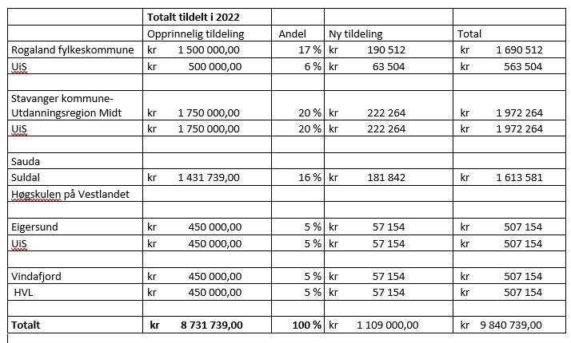  Statsforvalteren gis fullmakt til å fatte vedtak og utbetale midlene.

